Catedra de propedeutică stomatologică „Pavel Godoroja”
Facultatea de Stomatologie
Expoziția virtuală “Realizări în activitatea de cercetare și inovare”, perioada anilor 2016-2020

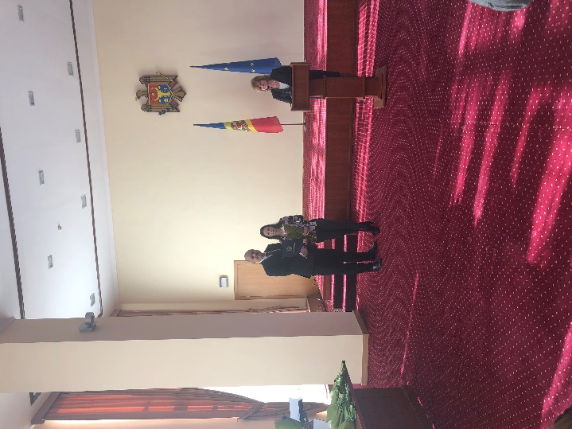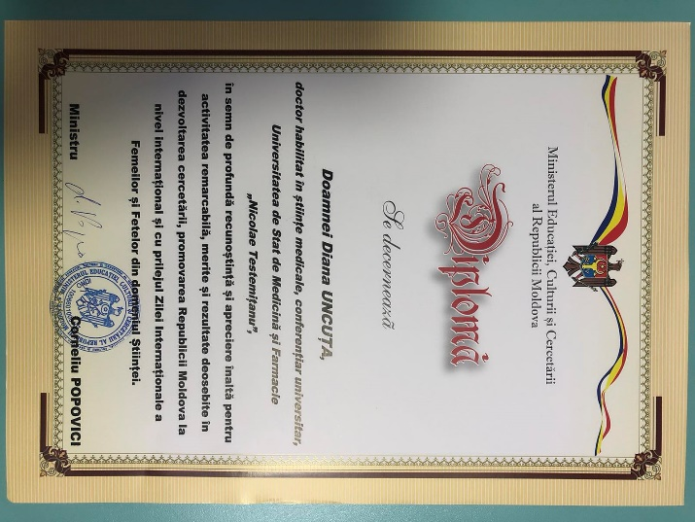

- Diplomă în semn de profundă recunoștință și apreciere înaltă pentru activitatea remarcabilă, merite și rezultate deosebite în dezvoltarea cercetării, promovarea Republicii Moldova la nivel internațional. Ministerul Educației, Culturii și Cercetării al Republicii Moldova, 11 februarie 2020.

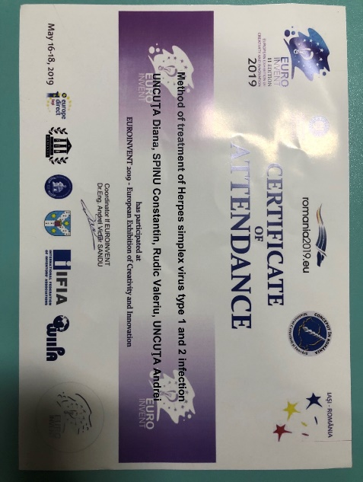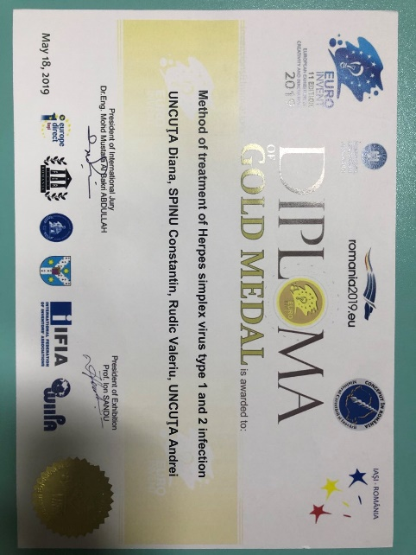

- EUROINVENT 11 edition European exhibition of creativity and innovation, may 16-18, 2019. Method of treatment of Herpes simplex virus type 1 and 2 infection. Autorii: Uncuța Diana, Spinu Constantin, Rudic Valeriu, Uncuța Andrei. Medalie de aur
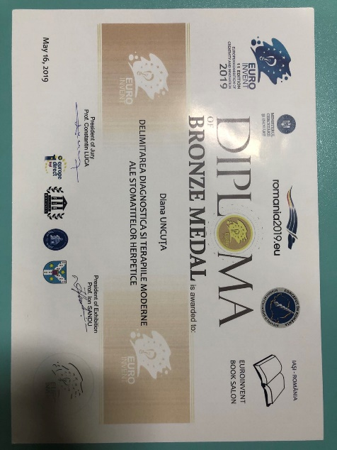

- EUROINVENT 11 edition European exhibition of creativity and innovation, may 16, 2019. Medalie de bronz pentru monografie ”Delimitarea diagnostică și terapiile moderne ale stomatitelor herpetice”. Autorii: Uncuța Diana.

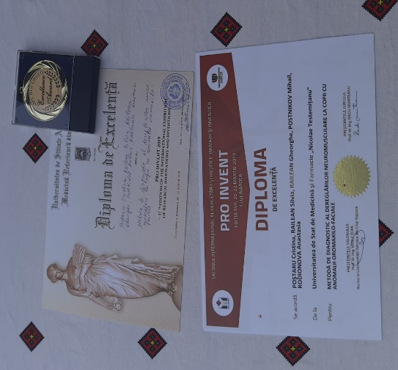

- 17th edition of the international exhibition of reseach, innovations and inventions, 20-22 martie 2019, Cluj-Napoca. Metoda de diagnostic al dereglărilor neuromusculare la copii cu anomalii dento-maxilare, Poștaru Cristina, Railean Silvia, Railean Gheorghe, Postnikov Mikhail, Radionova Anastasia.

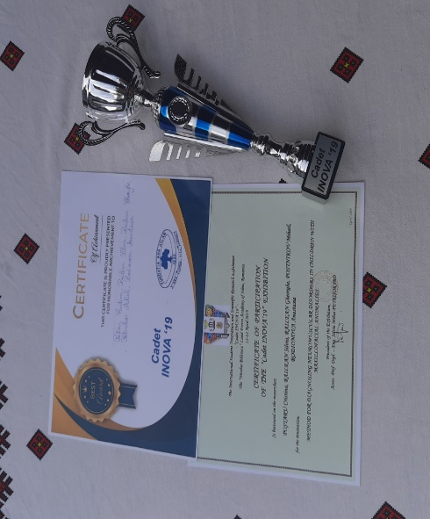
- The international Student Innovation and Scientific Reseach Exhibition- Cadet INOVA ‘19”- The Nicolae Bălcescu Land Academy of Sibiu, România, Certificate of participation of the “Cadet INOVA ’19” Exhibition, 11-13 aprilie 2019. Method for diagnosing neuromuscular disorders in children with maxillofacial anomalies. Autorii: Poștaru Cristina, Railean Silvia, Railean Gheorghe, Postnikov Mihail, Rodionova Anastasia.

- Salonul internațional de INVENȚII ȘI INOVAȚII “TRAIAN VUIA” Timișoara, 14 iunie 2019, Diplomă, medalie de bronz. Metodă de diagnostic al dereglărilor musculare la copii cu anomalii dento-maxilare, autorii: Poștaru Cristina, Railean Silvia, Railean Gheorghe, Postnikov Mihail, Rodionova Anastasia

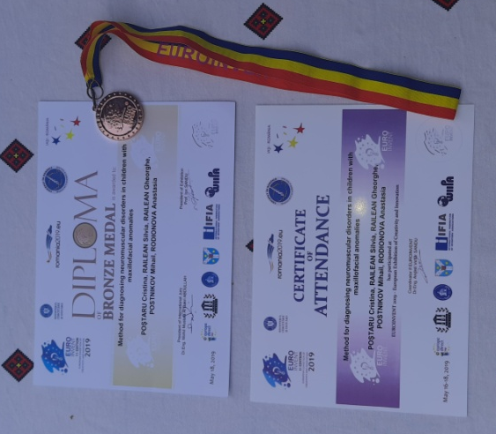

- EUROINVENT 11 edition European exhibition of creativity and innovation, may 18, 2019. Method for diagnosing neuromuscular disorders in children with maxillofacial anomalies. Autorii: Poștaru Cristina, Railean Silvia, Railean Gheorghe, Postnikov Mihail, Rodionova Anastasia.

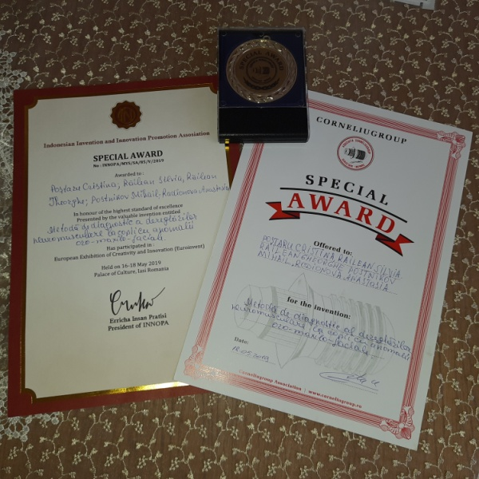

- Indonesia Invention and Innovation Promotion Association SPECIAL AWARD, 16-18 may, 2019, Palace of culture, Iasi Romania. Metodă de diagnostic al dereglărilor musculare la copii cu anomalii dento-maxilare. Autorii: Poștaru Cristina, Railean Silvia, Railean Gheorghe, Postnikov Mihail, Rodionova Anastasia

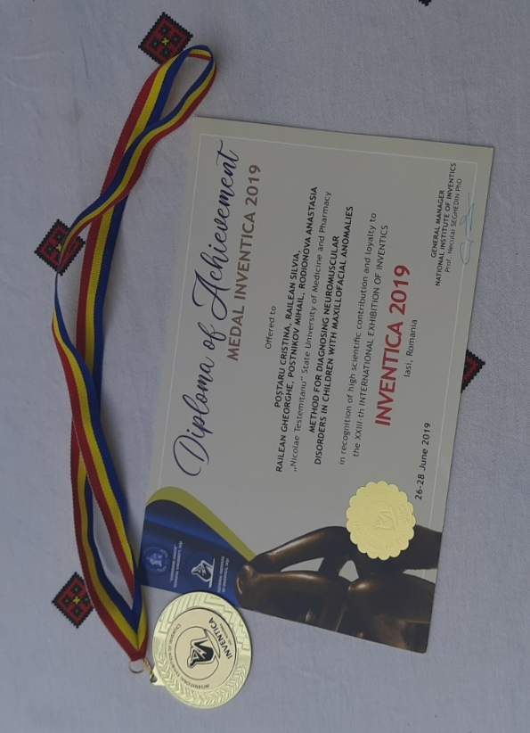

- XXIII-th INTERNATIONAL EXHIBITION OF INVENTICS, INVENTICA 2019 Iași, România, 26-28 iunie, Medal inventica 2019. Method for diagnosing neuromuscular disorders in children with maxillofacial anomalies. Autorii: Poștaru Cristina, Railean Silvia, Railean Gheorghe, Postnikov Mihail, Rodionova Anastasia.

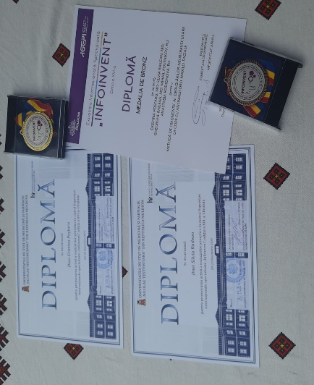

- Expoziția Internațională Specializată INFOINVENT, Ediția a XVI- a, 20-23 noiembrie, 2019, Chișinău, Republica Moldova. Metodă de diagnostic al dereglărilor musculare la copii cu anomalii dento-maxilare. Autorii: Poștaru Cristina,Railean Silvia, Railean Gheorghe, Postnikov Mihail, Rodionova Anastasia. Medalie de bronz

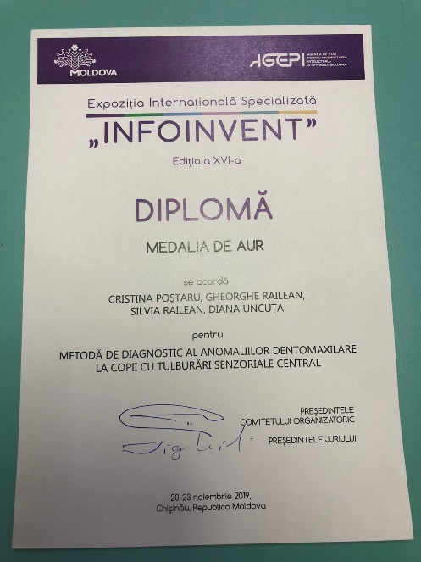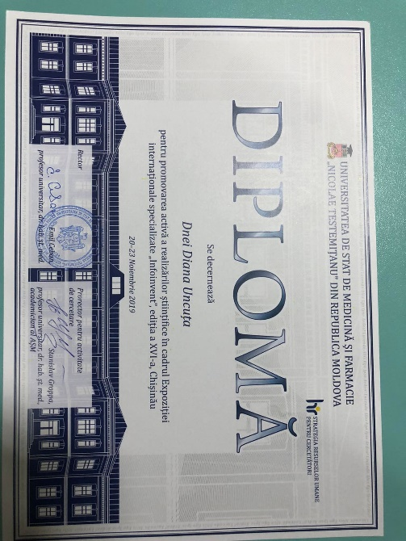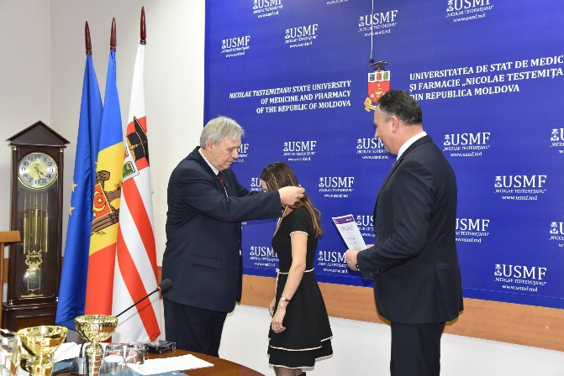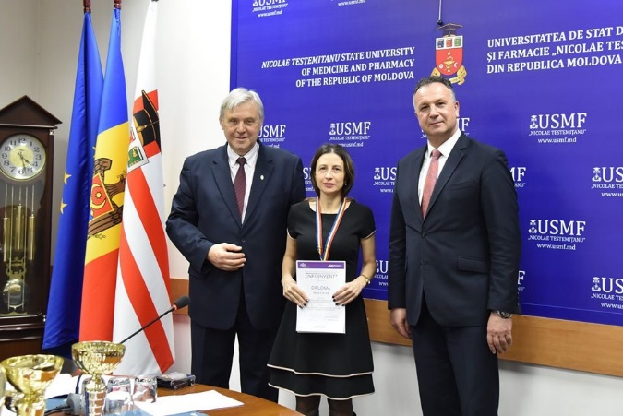

- Expoziția Internațională Specializată INFOINVENT, Ediția a XVI- a, 20-23 noiembrie, 2019, Chișinău, Republica Moldova. Metodă de diagnostic al anomalii dento-maxilare la copii cu tulburari sensoziale centrale, autorii: Poștaru Cristina, Railean Silvia, Railean Gheorghe, Uncuța Diana. Medalie de aur.

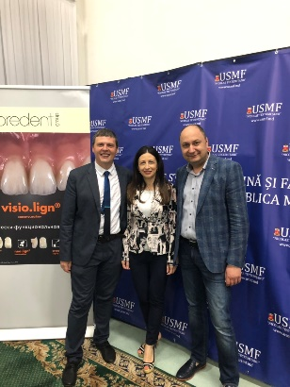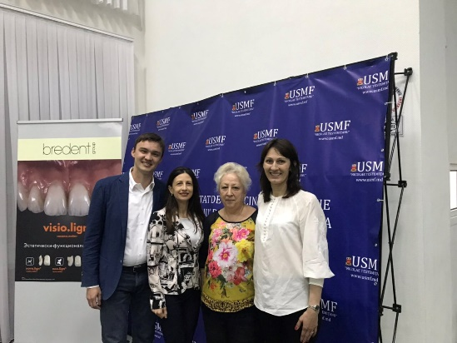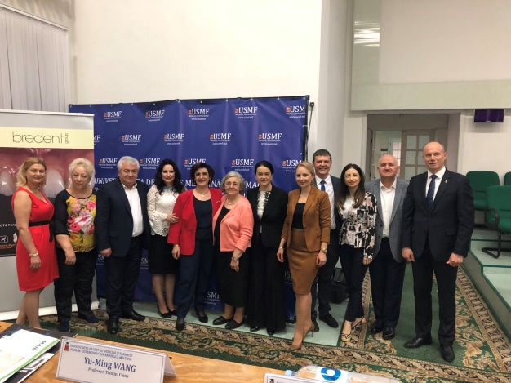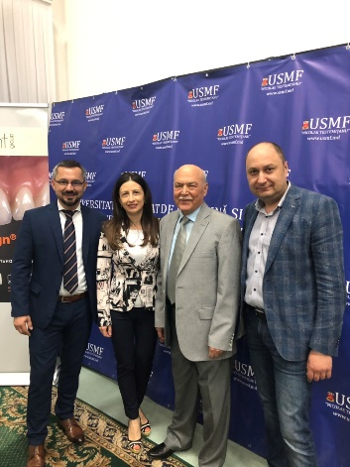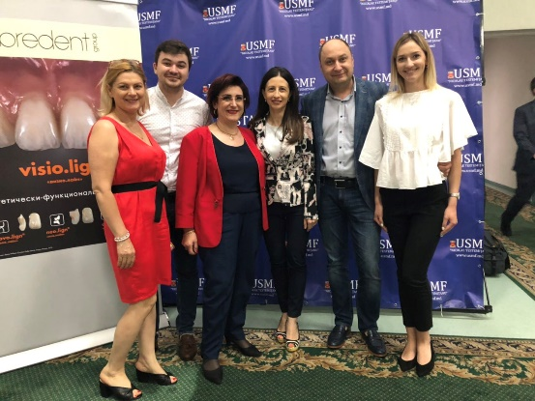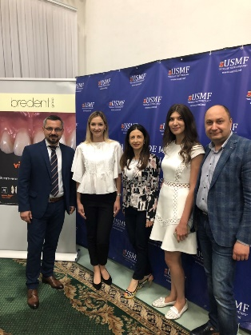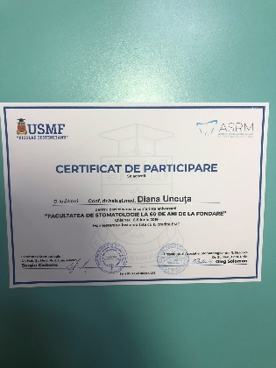

- Conferința aniversară Facultatea de stomatologie la 60 de ani de la fondare, Chișinău, 6-8 iunie 2019.
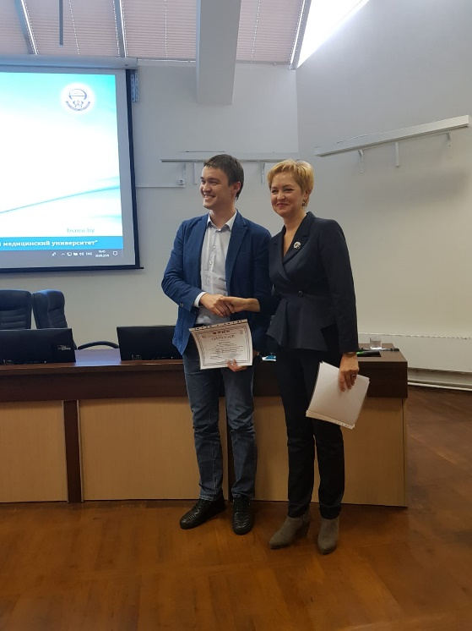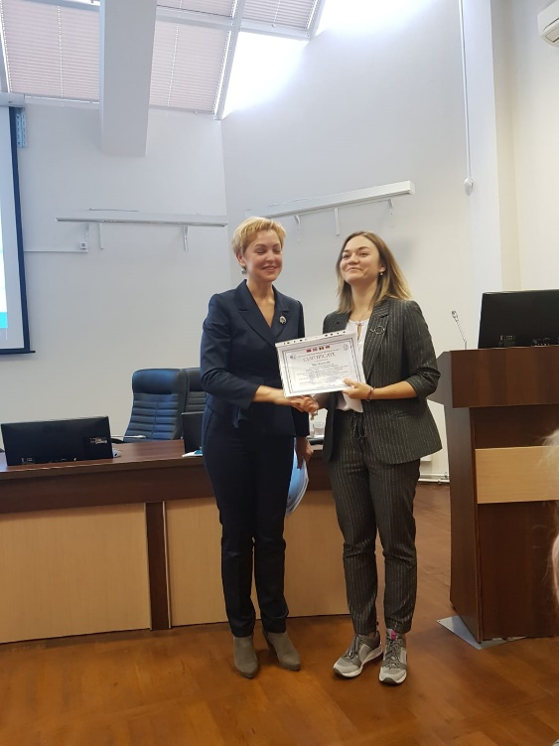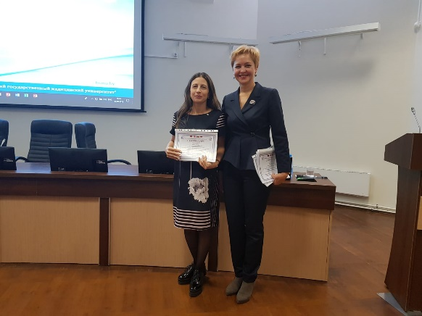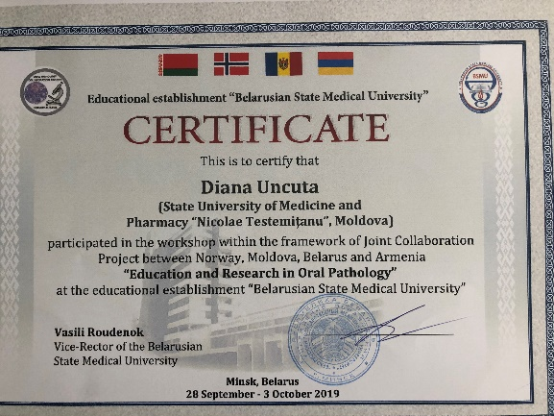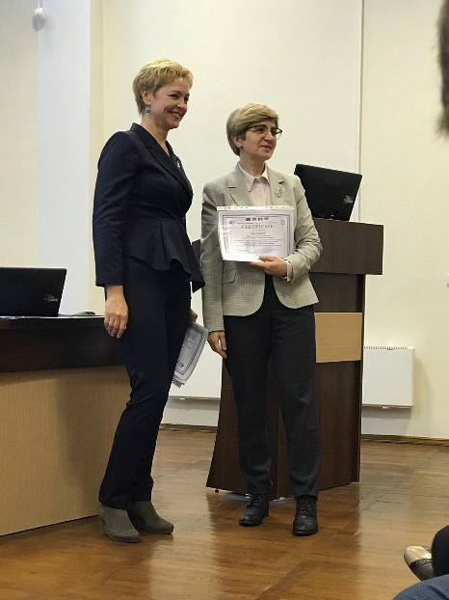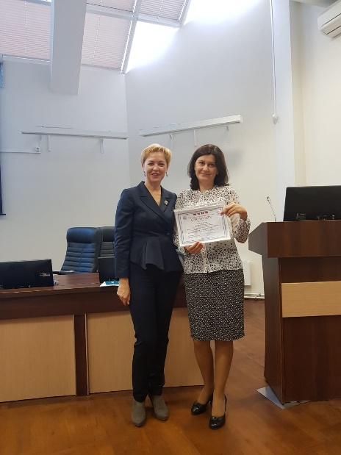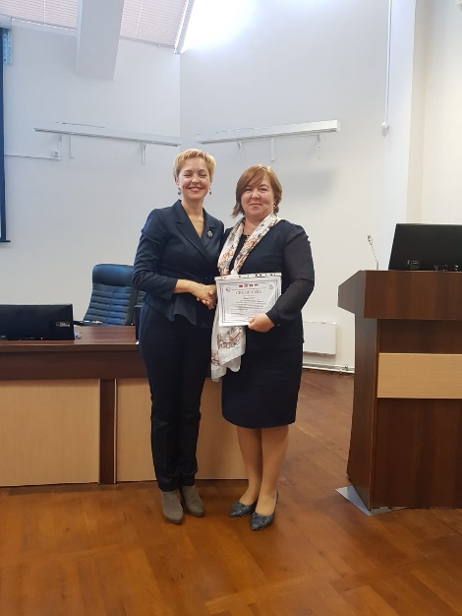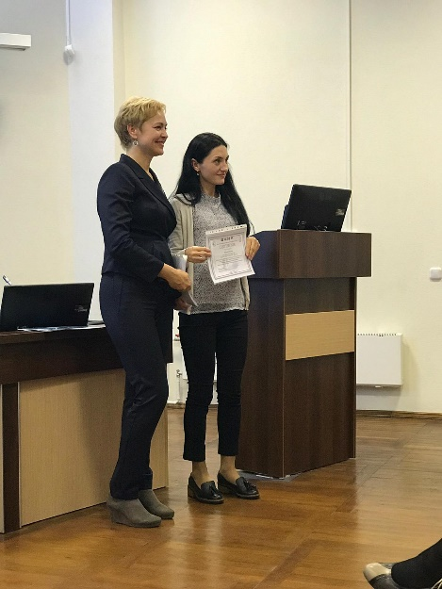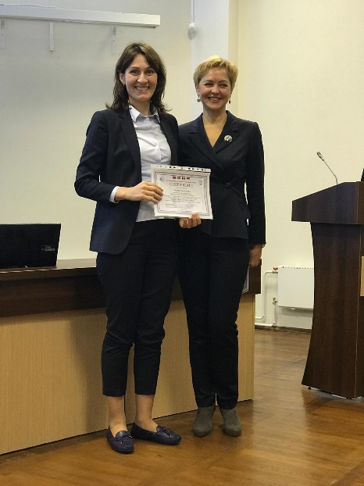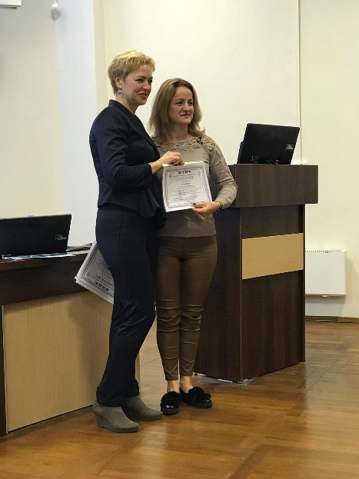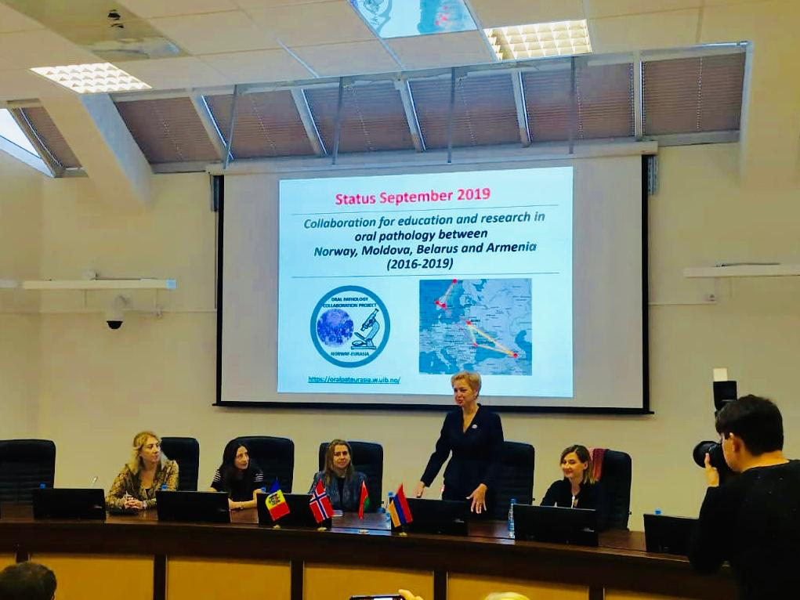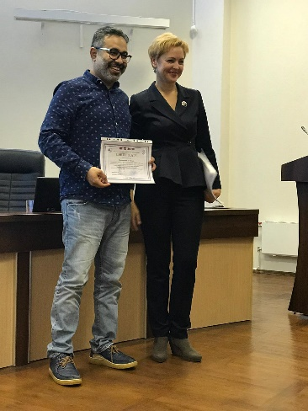

13.Workshop în cadrul proiectului de colaborare dintre Moldova, Norvegia, Belarusia și Armenia “Education and Research in Oral Pathology”,
28 septembrie- 3 octombrie 2019, Minsk, Belarusia.
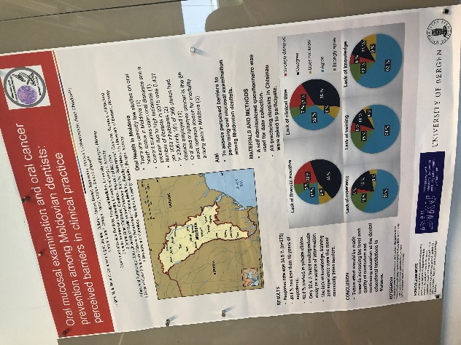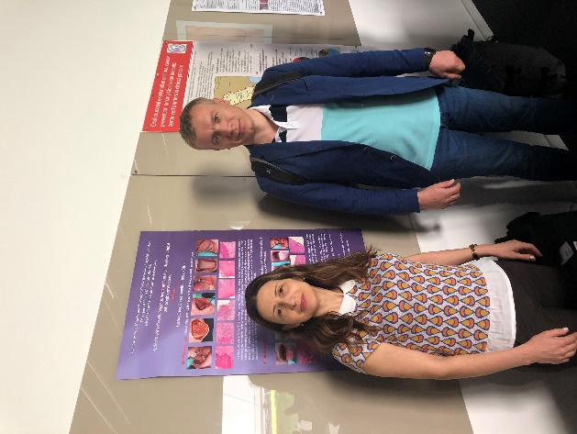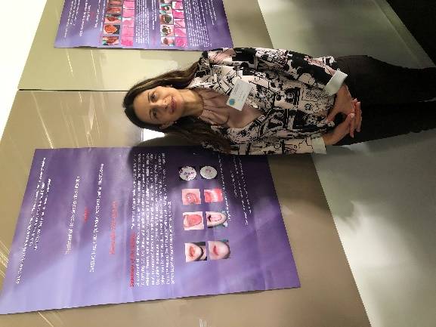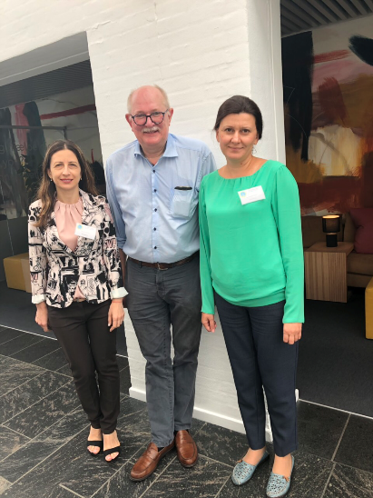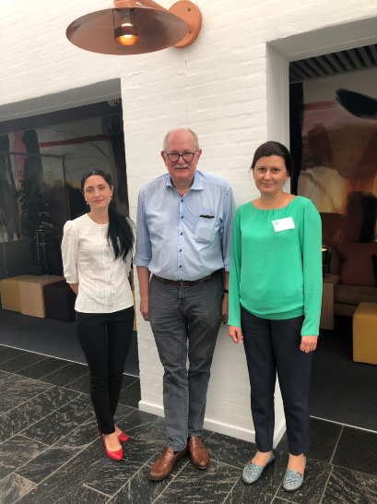

14.Conferința anuală The Scandinavian Fellowship for Oral Pathology & Oral Medicine, 21-23 august 2019, Snekkersten, Danemarca.

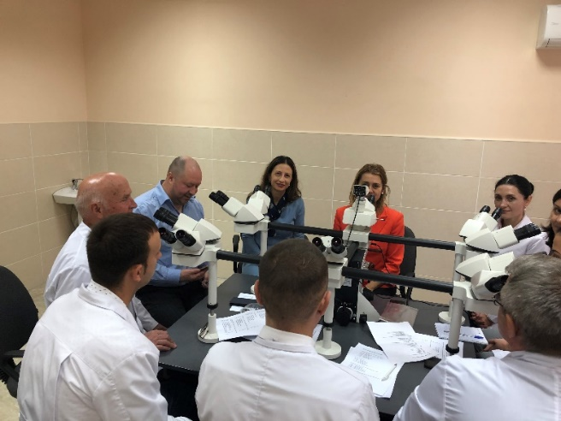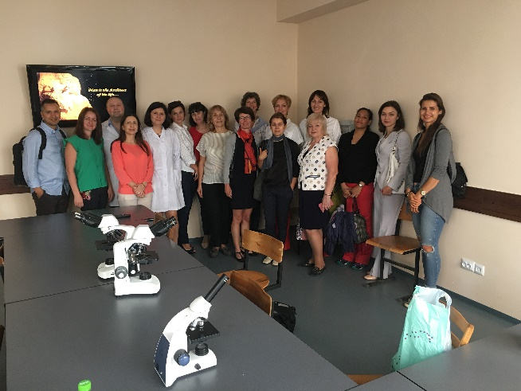

- Workshop privind patologia orală și stomatologia de prevenție în cadrul proiectului „Colaborare pentru educație și cercetare în patologia orală și stomatologia de prevenție”, 4 octombrie 2019.

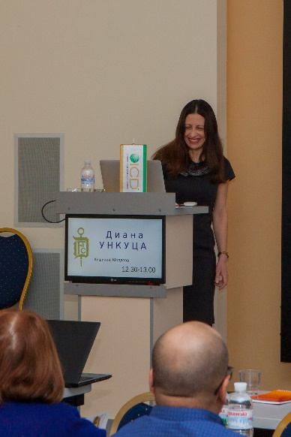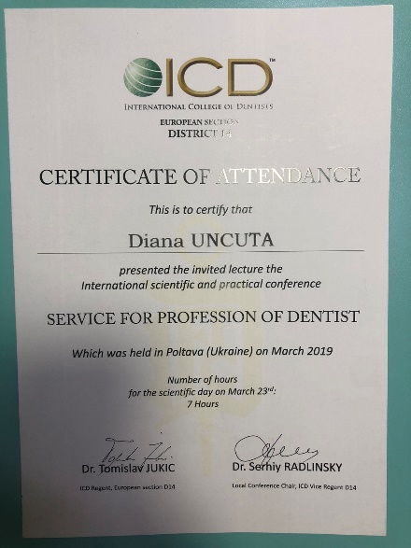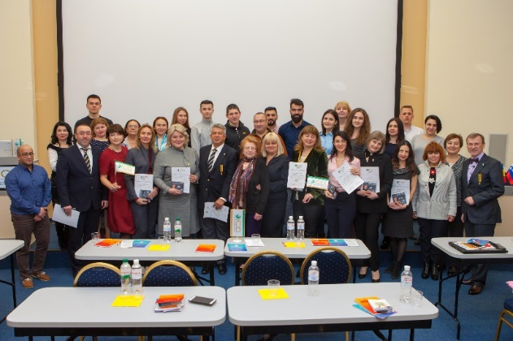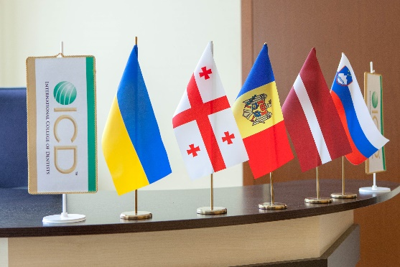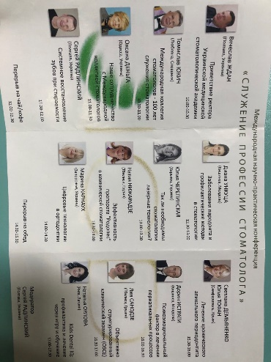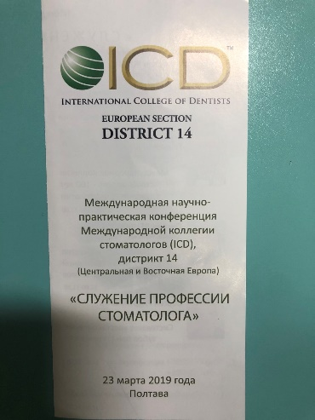

- Conferința internațională științifică și practică SERVICE FOR PROFESSION OF DENTIST, Poltava, 23 martie 2019.
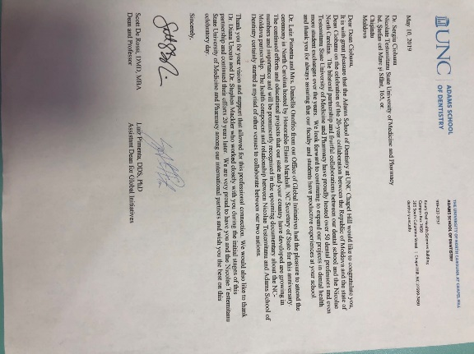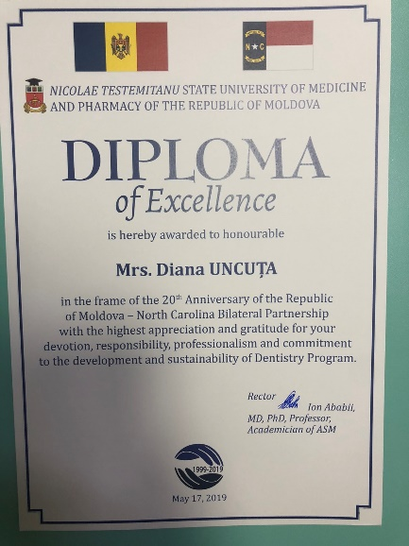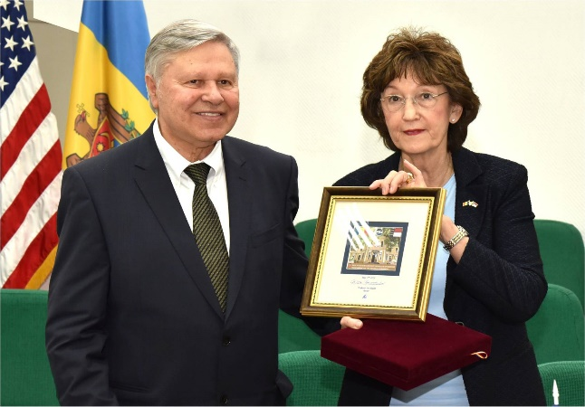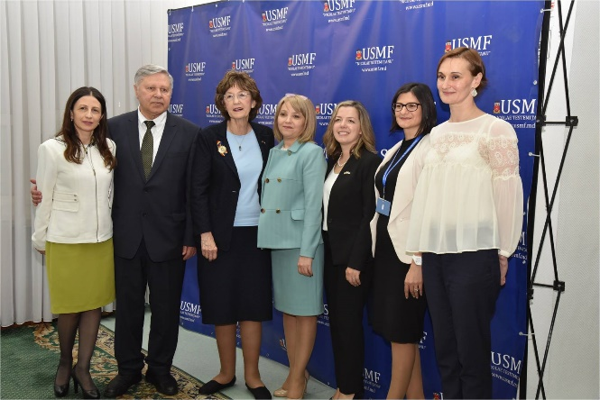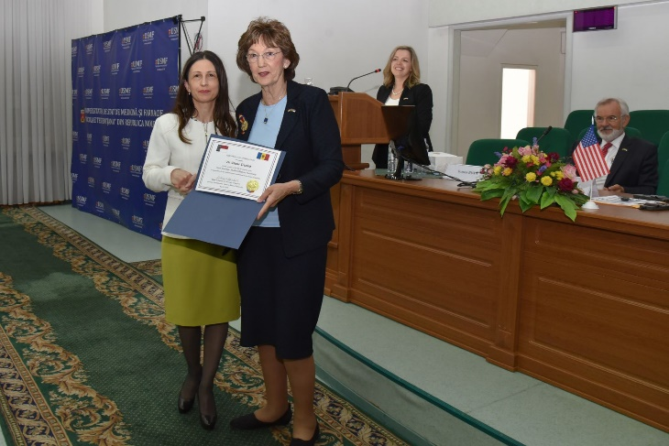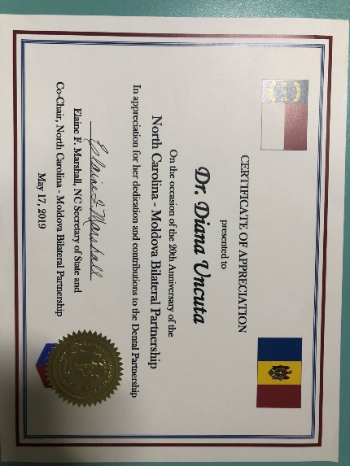

- Aniversarea a 20 de ani de colaborare bilaterală dintre Moldova și Carolina de Nord, Mai 2019. Diplomă de excelență.
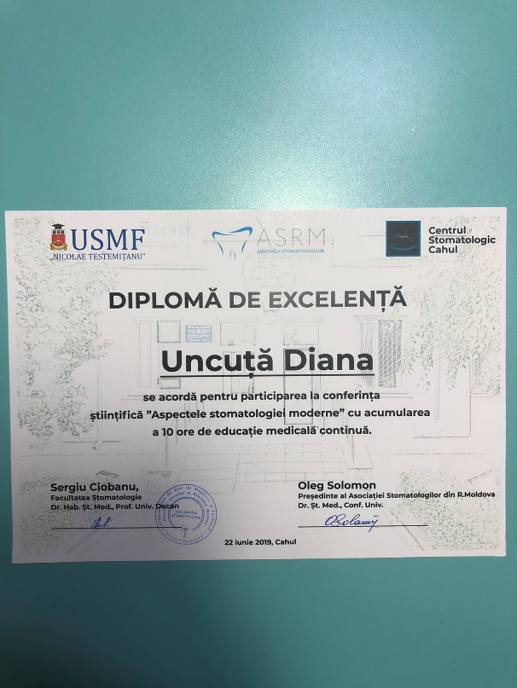

- Conferința științifică “Aspecte stomatologice moderne”, 22 iunie 2019, Cahul. Diplomă de excelență.
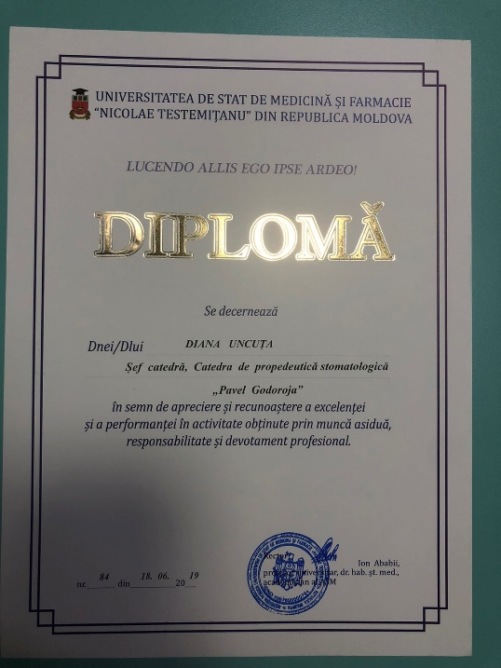
- Diplomă în semn de apreciere și recunoaștere a excelenței și a performanței în activitate obținute prin muncă asiduă, responsabilitate și devotament profesional, 18 iunie, 2019.
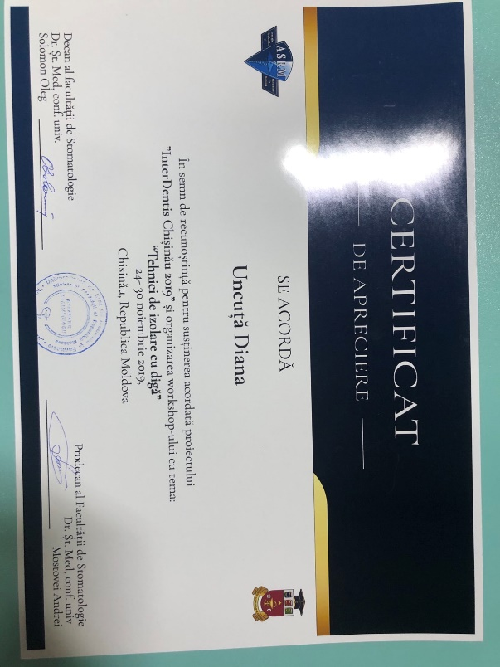

- Workshop-ul „Tehnici de izolare cu diga” în cadrul proiectului InterDentis Chișinău 2019, 24-30 noiembrie 2019, Chișinău, Republica Moldova.

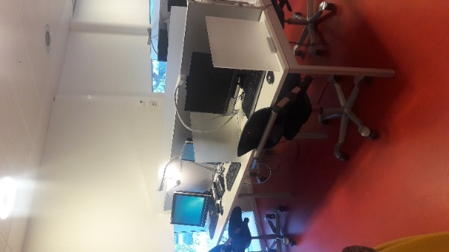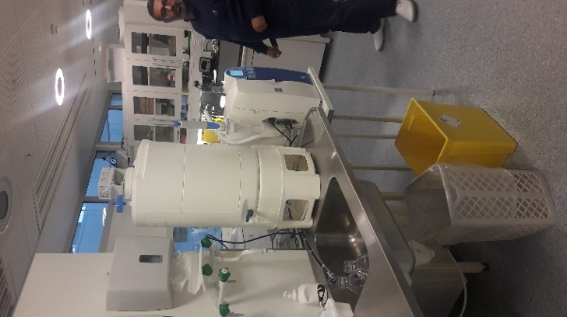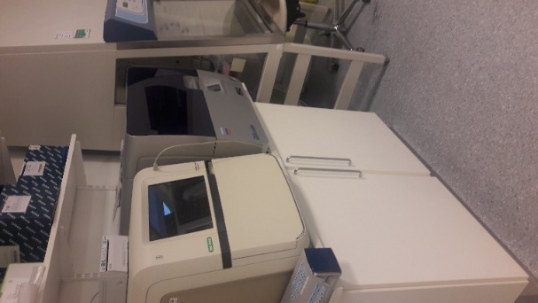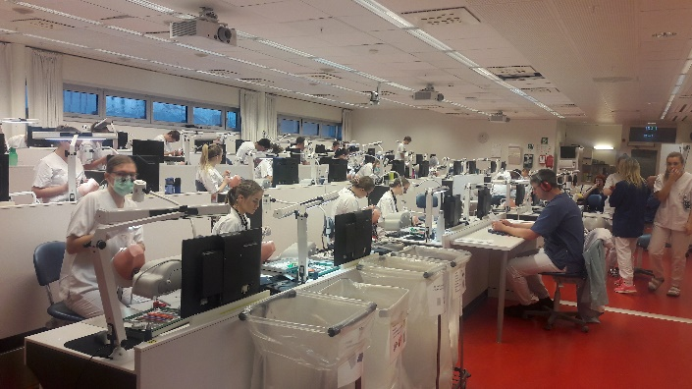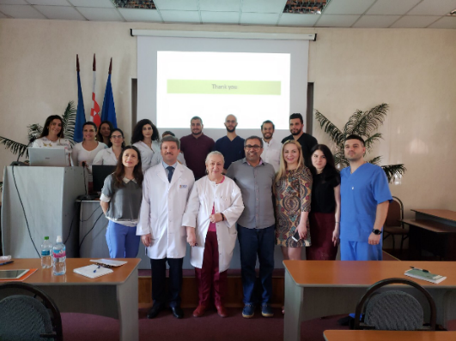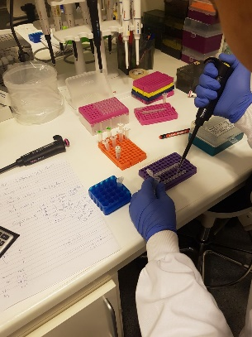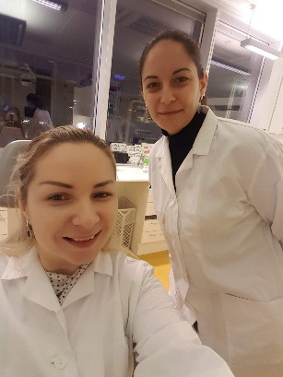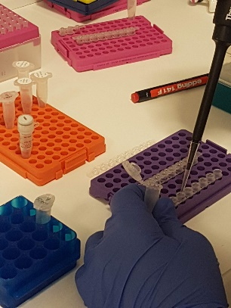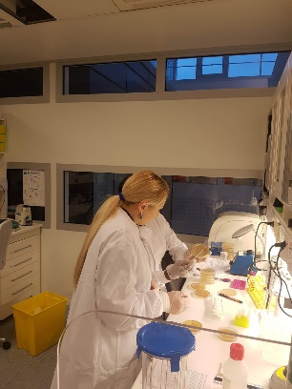

- Colaborare în cercetare a doctoranzilor din școala doctorală a USMF „Nicolae Testemițeanu” în cadrul proiectului “Colaborare pentru educație și cercetare în patologia orală între Norvegia, Moldova, Belarusia și Armenia”. 15 noiembrie-15 decembrie 2019. Universitatea Arctică din Norvegia, facultatea Stomatologie

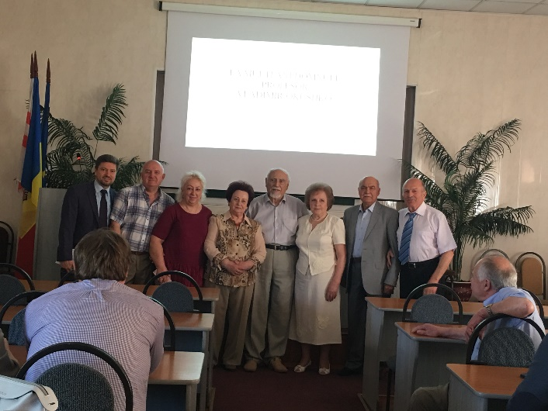

- Conferința dedicată lansării in ediție a monografiei ”Aspecte de fiziologie a dintelui”. Autori: Vladimr Okushko, dr.hab.șt.med, prof.univ.,Vasile Zagnat, dr.șt.med., conf.univ. Aniversarea de 80 de ani a profesorului universitar Vladimir Okushko. 6 iunie, 2018, or. Chișinău.
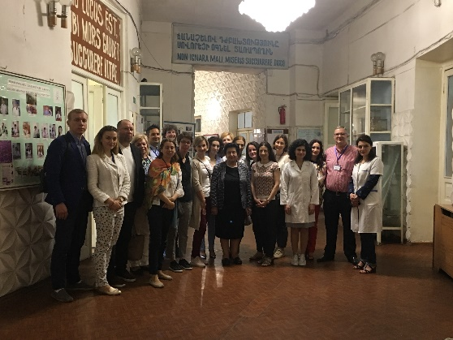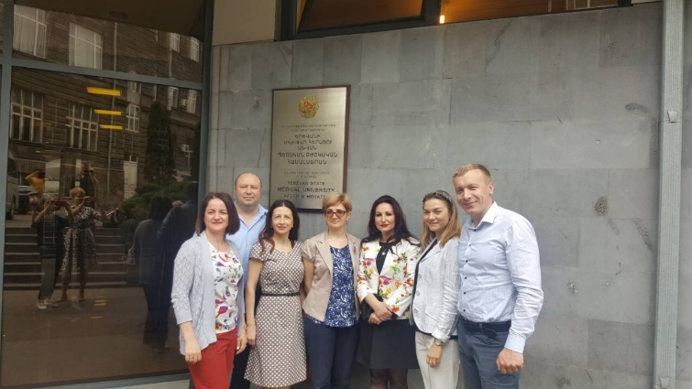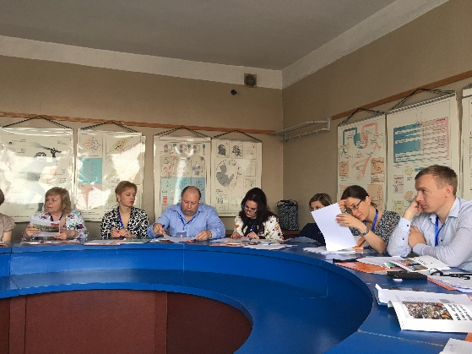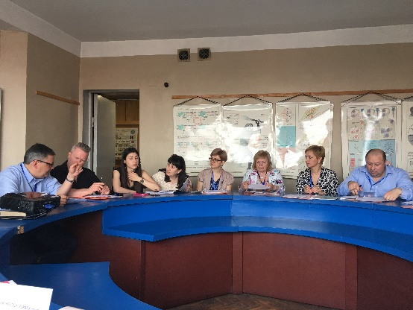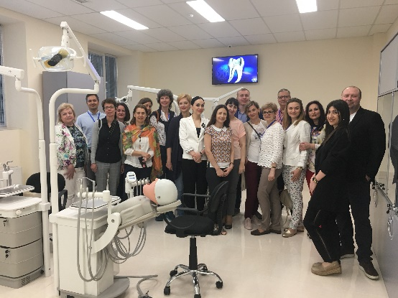

Confer
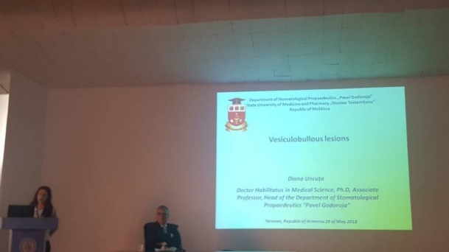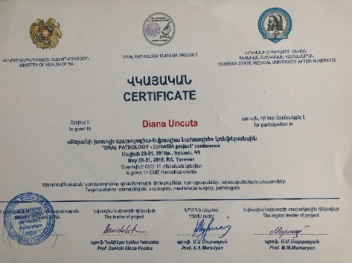

- Conferința în cadrul proiectului „ORAL PATHOLOGY –EURASIA project”, Diana Uncuta- Invited speaker, May 29-31,2018, Yerevan.

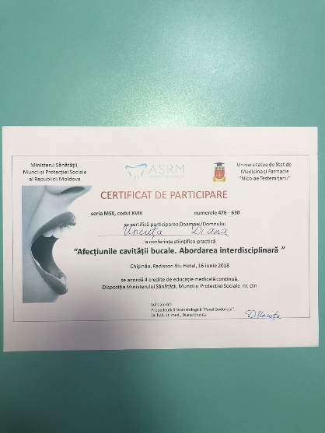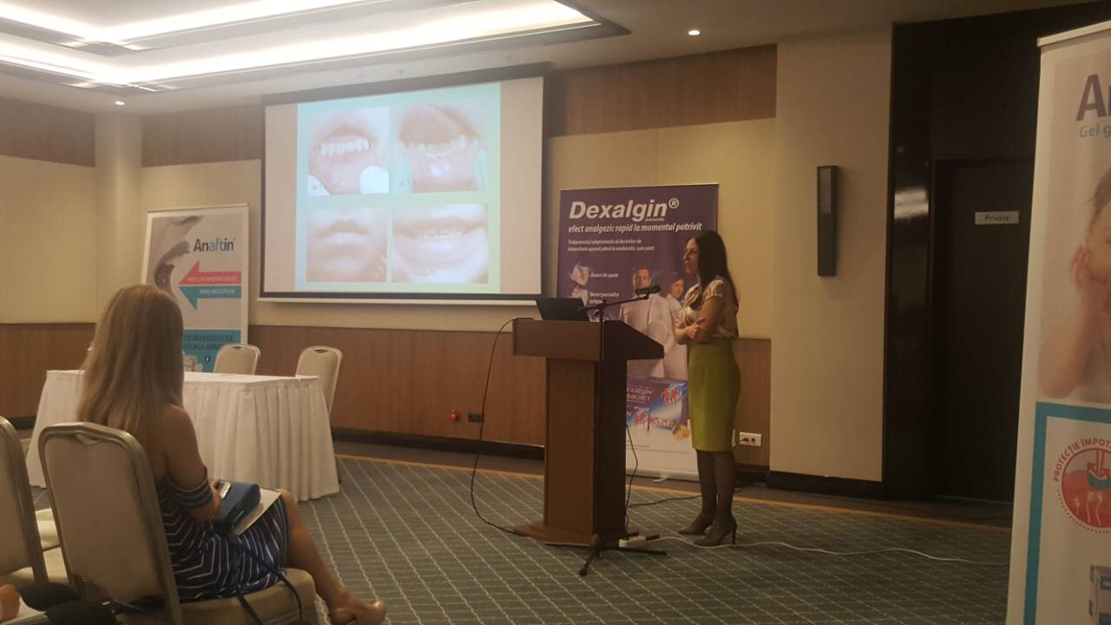

- Conferința științifico-practică „Afecțiunile cavității bucale. Abordare interdisciplinară”, Diana Uncuta- Invited speaker, Chișinău, 16 iunie 2018.

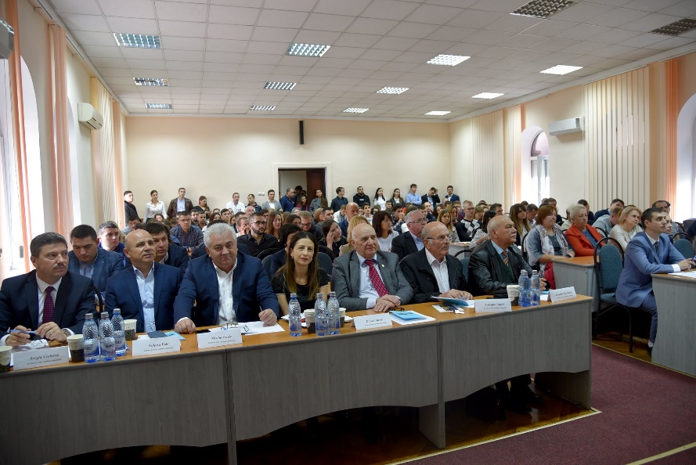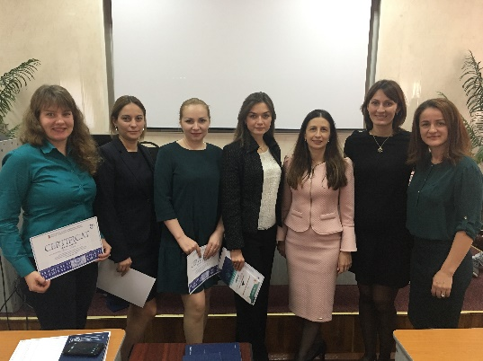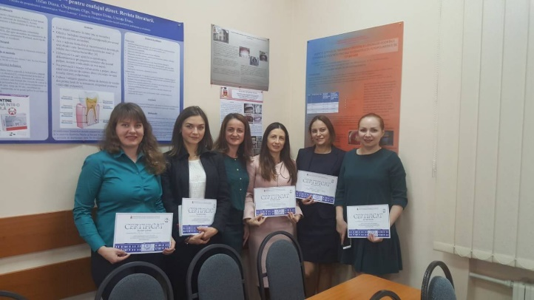

- Conferința anuală științifică a cadrelor științifico-didactice, doctoranzilor, masteranzilor, rezidenților și studenților consacrată Zilelor Universității, 15-19 octombrie, 2018.

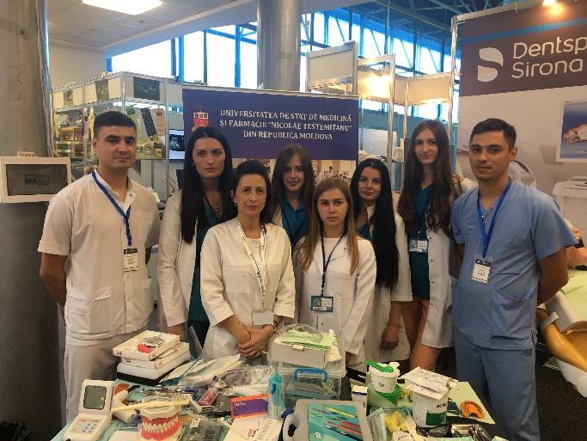

- Workshop-ul în cadrul expoziției “MoldMedizine & Moldent”, 23 septembrie, 2018.

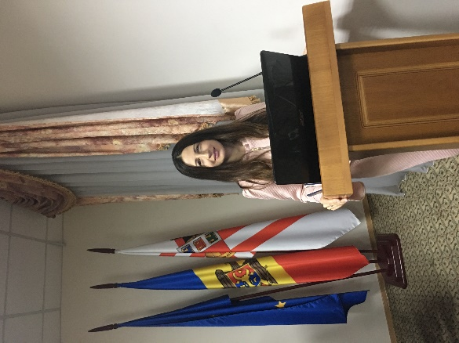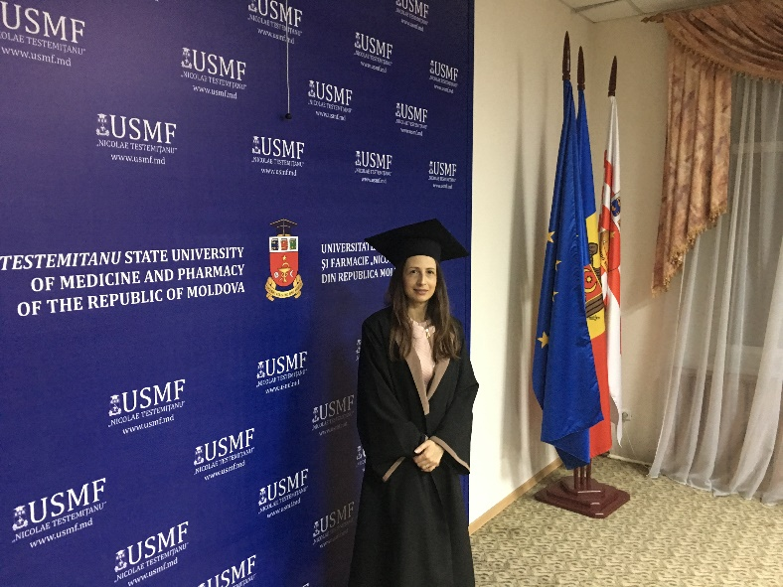
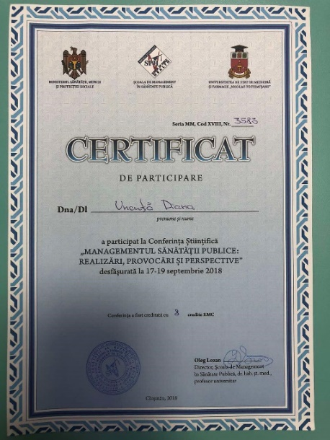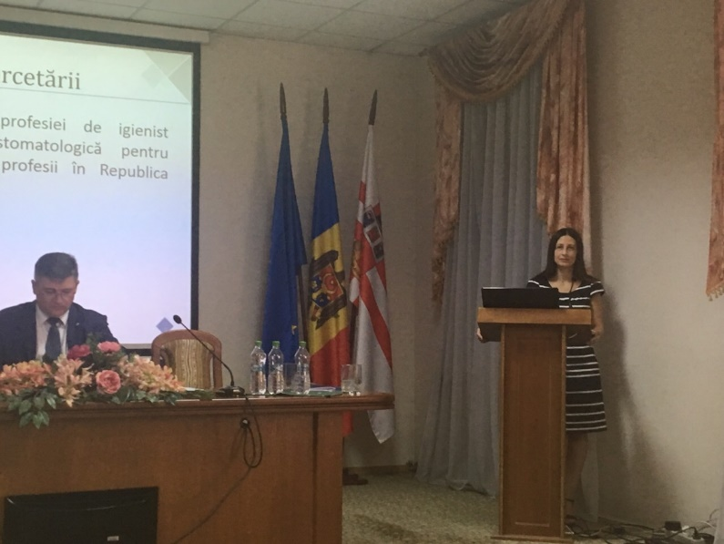

- Conferința Științifică “MANAGEMENTUL SĂNĂTĂȚII PUBLICE: REALIZĂRI, PROVOCĂRI ȘI PERSPECTIVE”, 17-19 septembrie 2018.

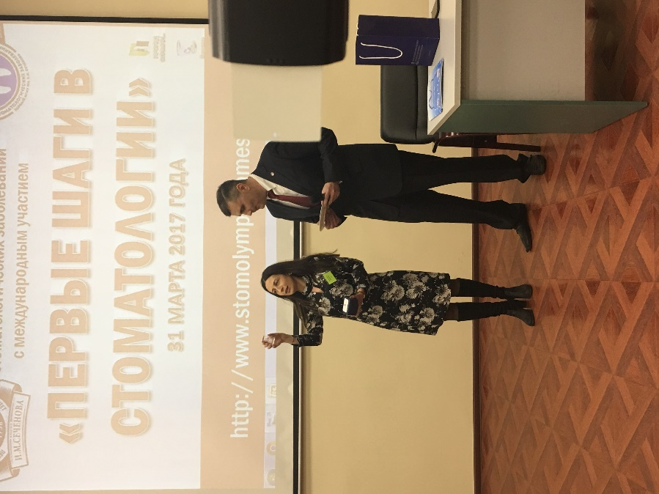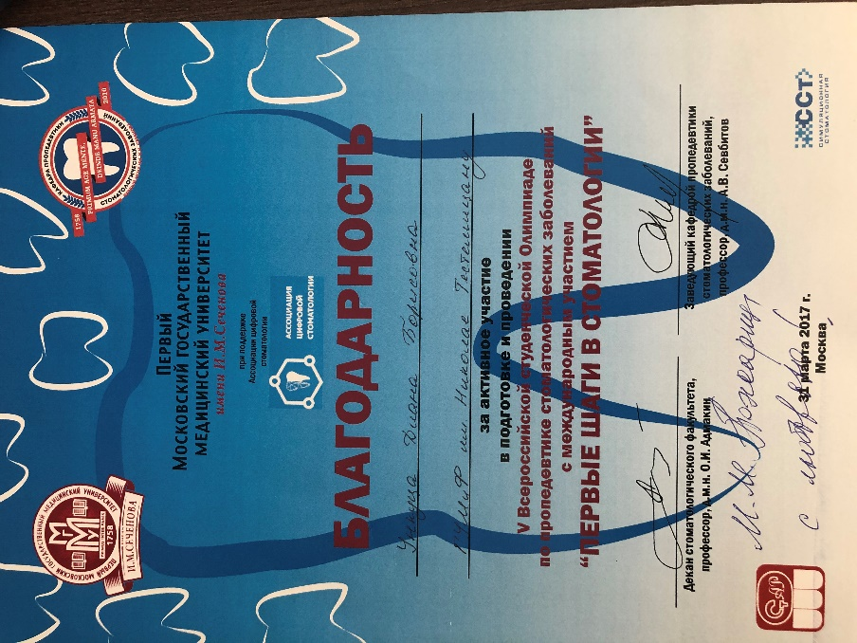

- V Всероссийская студенческая Олимпиада по пропедевтике стоматологических заболеваний с международным участием “ПЕРВЫЕ ШАГИ В СТОМАТОЛОГИИ”. 31 марта 2017, Москва.

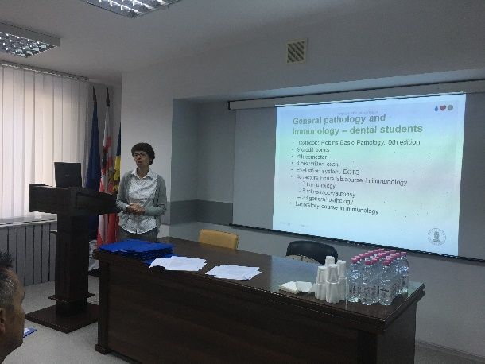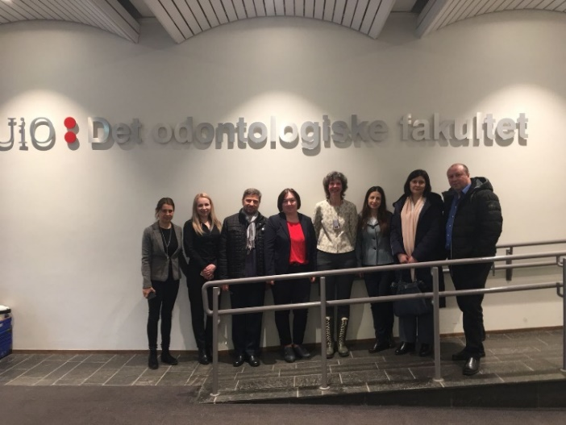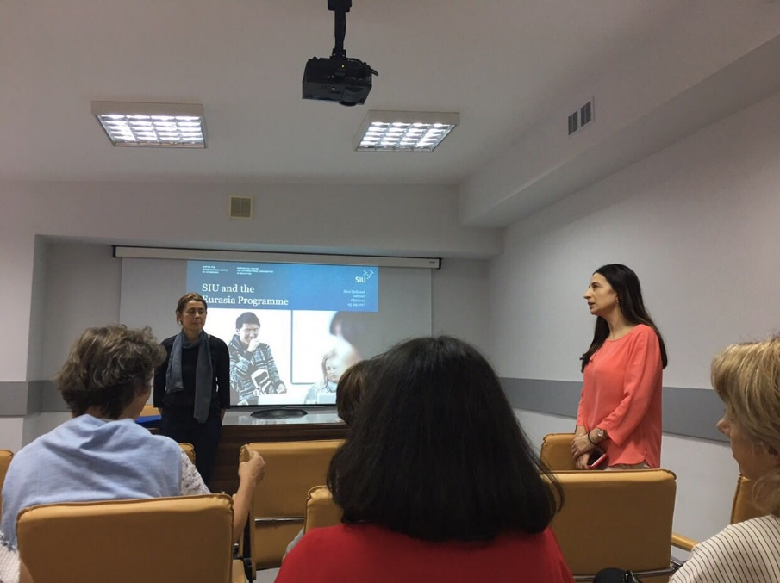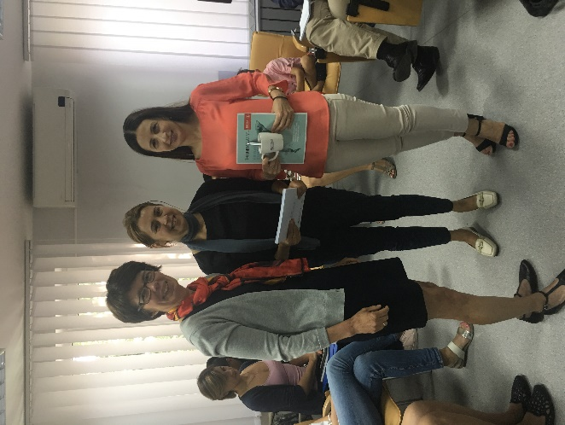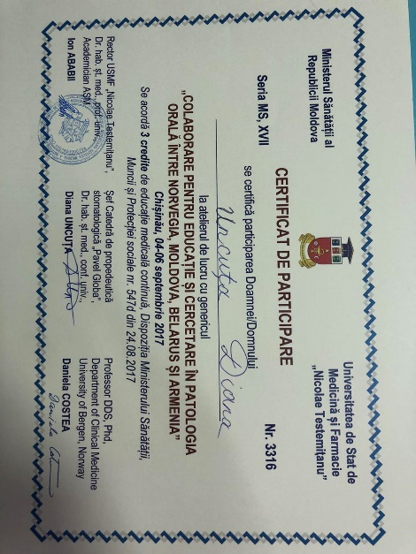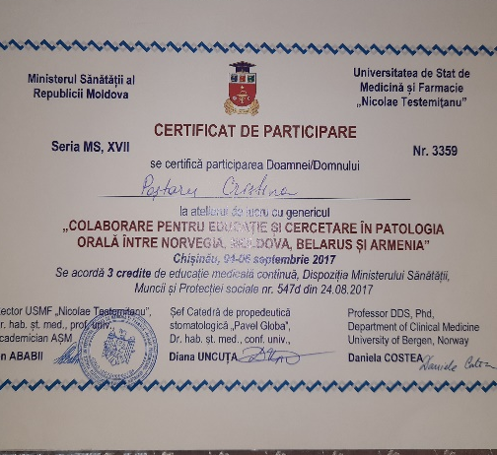
- Workshop în cadrul atelierului de lucru cu genericul “Colaborare pentru educație și cercetare în patologia orală între Norvegia, Moldova, Belarusia și Armenia”, Diana Uncuta- Invited speaker, 04-06 septembrie, 2017, Chișinău, Republica Moldova.

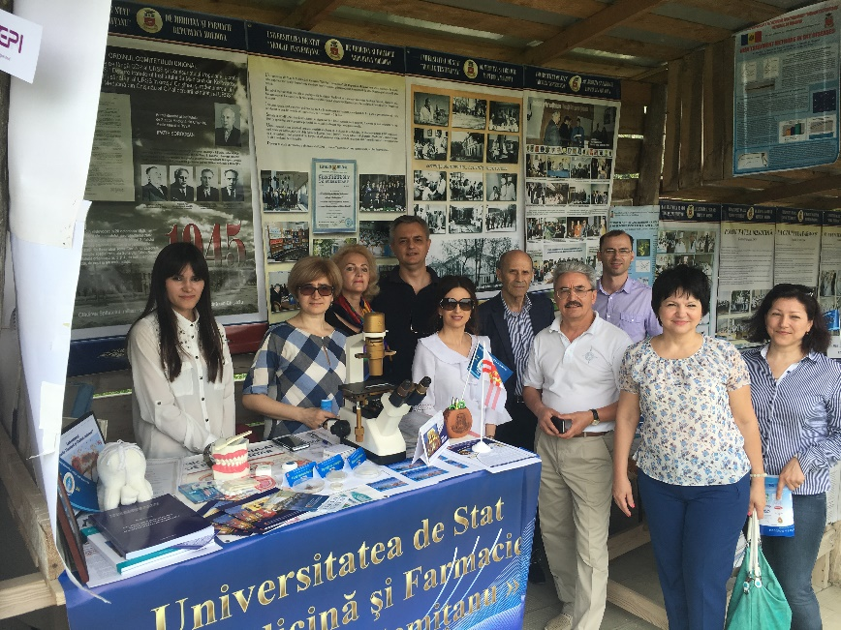

- 2016

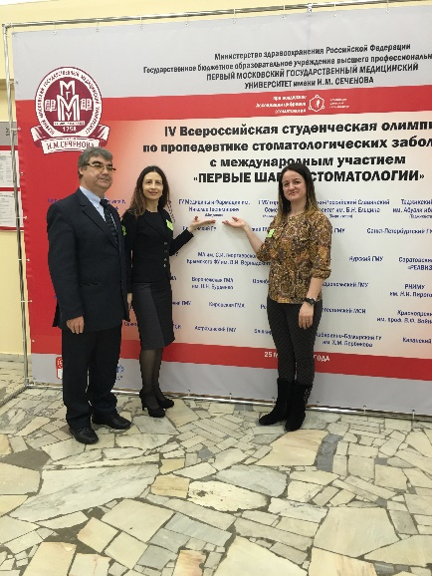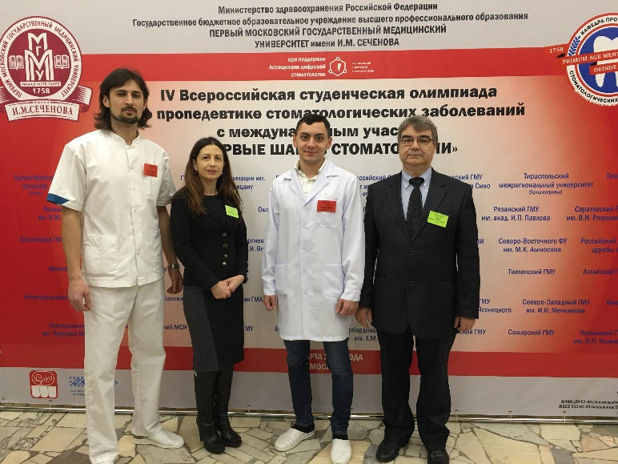

- IV Всероссийская студенческая Олимпиада по пропедевтике стоматологических заболеваний с международным участием “ПЕРВЫЕ ШАГИ В СТОМАТОЛОГИИ”. 25 марта 2016, Москва

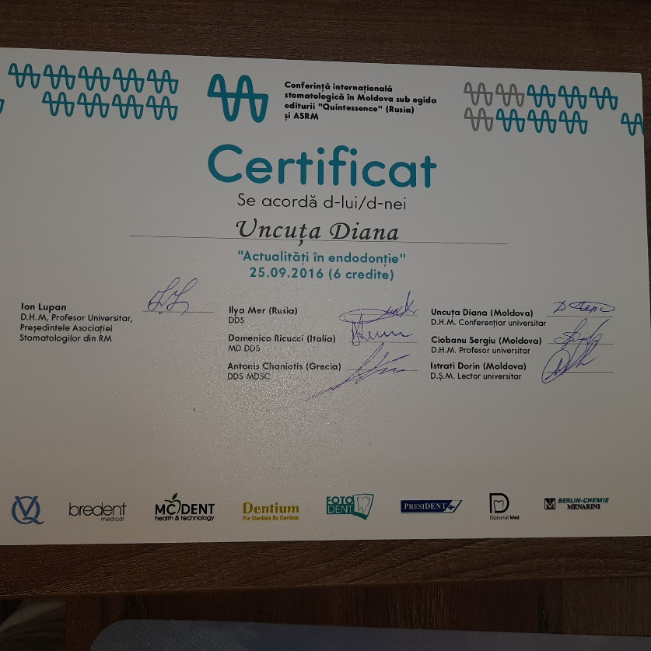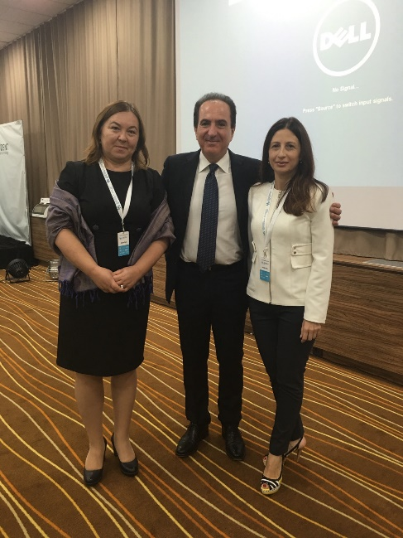

- Conferința internațională stomatologică în Moldova sub elgida editurii Quintessence(Rusia) și ASRM. Diana Uncuta- Invited speaker, 25 septembrie, 2016.

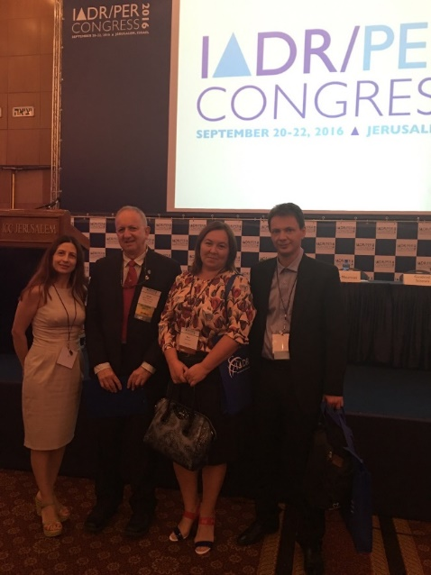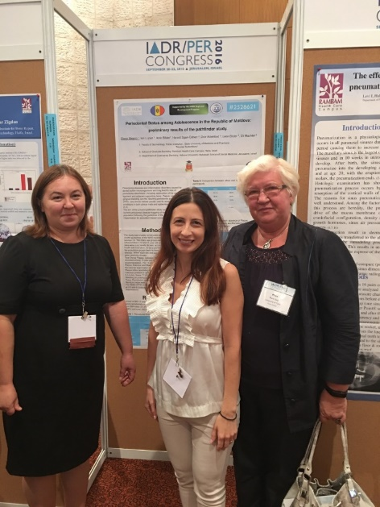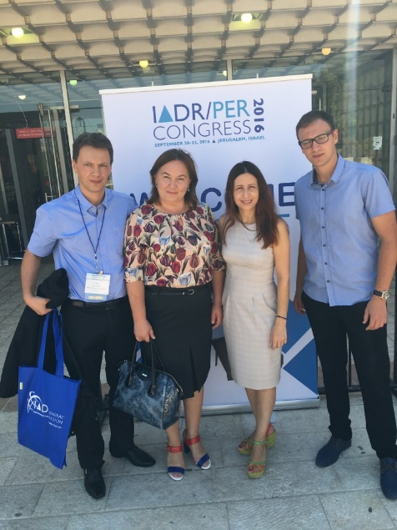

- Congres IADR/PER, 20-22 septembrie 2016, Ierusalim, Israel.

